**新 书 推 荐**

**中文书名：****《“九”的秘密》**

**英文书名：THE WORLD-FAMOUS NINE**

**作 者：Ben Guterson and Kristina Kister**

**出 版 社：LITTLE BROWN**

**代理公司：ANA/Emily Xu**

**页 数：384页**

**出版时间：2024年1月**

**代理地区：中国大陆、台湾**

**审读资料：电子稿**

**类 型：9-12少年文学**

**版权首选：法国、德国、西班牙、荷兰、捷克、波兰、罗马尼亚**

**想象丰富的奇异世界，壮观的****十九层百货广场，里面有密室、隐藏的楼层、古怪的员工，还有一些魔法。**

**这是一本有趣、经典和商业化的读物，有点威利·旺卡的味道——因此对孩子有很大的吸引力！**

**“The Nine”的墙壁上隐藏着九个单词的谜语，这使它成为作者粉丝群中的都市奇幻经典。全书除了单页和半页插图外，还有五幅无字双页插图。**

**本书卖点：**

**一个有摩天轮屋顶的摩天大楼购物广场：**独特的场景设定，由世界观创作大师本·古特森创作，他以他富有想象力的地点而闻名，包括神奇的温特豪斯酒店和Vista Point的大圆顶塔，以及被悬崖包围的太平洋西北。“The Nine”是一个十九层百货大楼，里面有密室、隐藏的楼层、古怪的员工，还有一些魔法。这个引人入胜的背景让人想起了如*Escape from Mr.Lemoncello’s Library*和*The Swifts*。

**以文字谜题为特色的标志性悬疑小说，包装精美，图文并茂：** 本的小说中包含各种形式的文字谜。这本二部曲的特点是在“The Nine”的墙壁上隐藏着九个单词谜语的线索，这使它成为作者粉丝的标志性都市奇幻小说。除了单页和半页插图外，除全文穿插的单页和半页插图以外，还有五幅双页无字插图。

**充满想象力的故事 + 邪恶势力的肆虐 = 悬疑冒险的奇妙元素：**有一股名为Darkbloom的邪恶力量在九大星区制造危险。屡获殊荣的国际作家本·古特森是畅销书*Winterhouse*三部曲和*The Einsteins of Vista Point*的作者。他在各方面都取得了巨大成功，曾收获多个星级评论、国际许可、州奖、图书俱乐部销售奖、儿童Indie Next精选奖，他还获得了埃德加奖和阿加莎奖提名。*Winterhouse*系列有10个译本销售，并授权 Bravo 改编成电视剧。*The Einsteins of Vista Point*有7个译本销售： 荷兰语、波兰语、法语、德语、罗马尼亚语、捷克语和西班牙语。

**内容简介：**

**屡获殊荣的作家本·古特森（Ben Guterson）为*The Swifts*和*The Mysterious Benedict Society*的书迷们创作了这部惊险刺激的悬疑小说，桑德（Zander）决心从邪恶势力手中拯救他祖母壮观的十九层百货商店。**

桑德·奥林加（Zander Olinga）的祖母是传说中的九号广场（Number Nine Plaza）的所有者，九号广场是一座壮观的十九层摩天大楼，被称作“The Nine”。九号广场配有一切可以想象到的东西，包括屋顶上的巨大摩天轮、悬挂在天花板上的单轨铁路和25部玻璃电梯。但是，有一些邪恶的东西在暗处蠢蠢欲动，客人们开始遭遇奇怪的事故。桑德和他的朋友娜塔莎发现了隐藏在 “The Nine”墙壁上的一系列碑文，他们发现这些线索将带领他们找到一个能保护商店存在的神奇物体。“The Nine”的未来岌岌可危，两人决心在大楼及其众多客人被毁之前找回神秘物品。

令人难忘的场景和超乎寻常的人物，这是一部涉及谜题、艺术和超级冒险的令人着迷的悬疑小说。

**作者简介：**

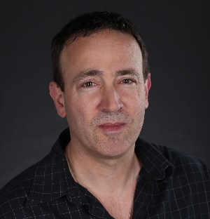

**本·古特森（Ben Guterson）**是《维斯塔角的爱因斯坦》（The Einsteins of Vista Point）一书的获奖作者，该书已被译成七种语言；他还著有《冬屋》（*Winterhouse*）一书，该书曾入围埃德加奖（Edgar Award）和阿加莎奖（Agatha Award），并被列入“独立小说排行榜”（Indie Next List Pick）。《冬屋》三部曲在全球有 11 种语言版本。他住在西雅图附近，欢迎您访问他的网站 [www.benguterson.com](http://www.benguterson.com)

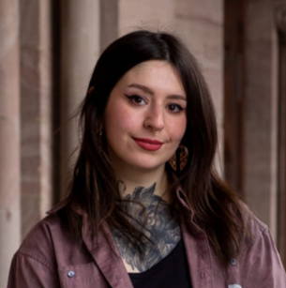**克里斯蒂娜·吉斯特（Kristina Kister）**是一位来自德国埃森的插画家和角色设计师。从传播设计专业毕业后，她在杜塞尔多夫的一家广告公司担任初级艺术总监，为Weight Watches、时装设计师Thomas Rath、DHL等客户绘制插图。如今，她是一名自由插画师，为纸笔书籍、儿童书籍绘制插图，为德国电视节目和各种涉及插图工作的项目开发人物和概念设计。有着平面设计师的背景，她的风格以几何形状、不同寻常的调色板和清晰的轮廓为特色。她主要以数字方式工作，用水彩和铅笔纹理进行实验，并模拟出相似的效果。

**内文插画：**

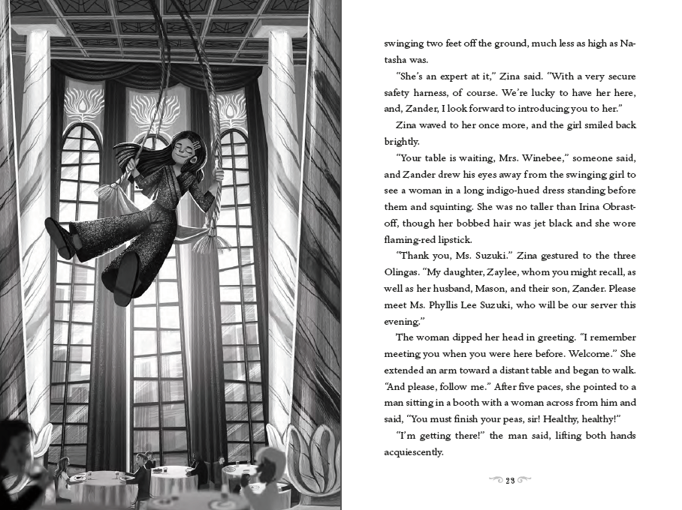

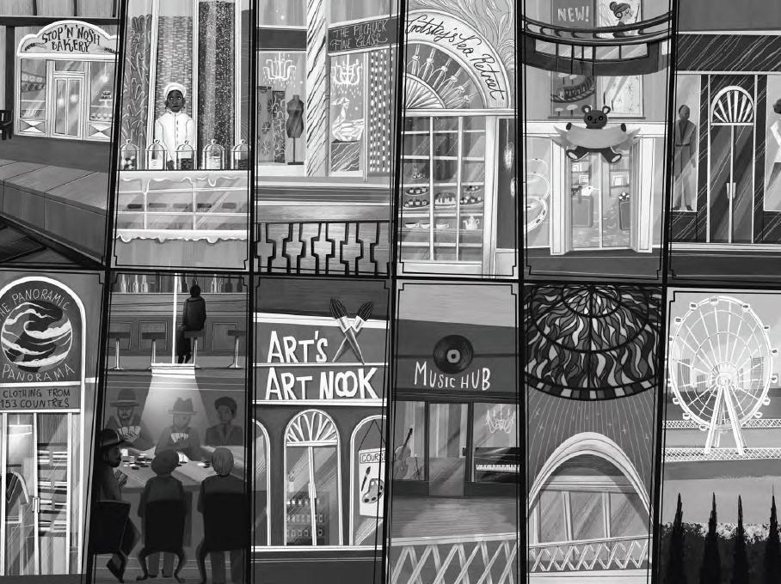

**感谢您的阅读！**

**请将反馈信息发至：版权负责人**

**Email**：[Rights@nurnberg.com.cn](mailto:Rights@nurnberg.com.cn)

安德鲁·纳伯格联合国际有限公司北京代表处

北京市海淀区中关村大街甲59号中国人民大学文化大厦1705室, 邮编：100872

电话：010-82504106,   传真：010-82504200

公司网址：[http://www.nurnberg.com.cn](http://www.nurnberg.com.cn/)

书目下载：<http://www.nurnberg.com.cn/booklist_zh/list.aspx>

书讯浏览：<http://www.nurnberg.com.cn/book/book.aspx>

视频推荐：<http://www.nurnberg.com.cn/video/video.aspx>

豆瓣小站：<http://site.douban.com/110577/>

新浪微博：[安德鲁纳伯格公司的微博_微博 (weibo.com)](https://weibo.com/1877653117/profile?topnav=1&wvr=6)

微信订阅号：ANABJ2002

